ЗАПРЕМИНА КУПЕ

Да се подсетимо:

*Купа је обло геометријско тело и представља део ограничене конусне површи. Мрежа купе се састоји од од једне базе (основе) и омотача. База купе је круг, а омотач купе је кружни исечак.

*Површина купе једнака је збиру површина базе и површине омотача, односно: $P=B+M P=r^{2}π+rπs =rπ∙\left(r+s\right) где је$
$$r-полупречник основе, s- изводница купе и H-висисна купе$$
$$такође применом Питагорине теореме важи и : s^{2}=r^{2}+H^{2}$$

*Ако се подсетимо да је запремина пирамиде која има исту основу и исту висину као и призма, једнака трећини запремине призме, имамо и овде исту ситуацију, дакле:
*Запремина купе једнака је трећини запремине ваљка истог полупречника и исте висине:

$V=\frac{1}{3}∙B∙H или V=\frac{B∙H}{3}$
Односно, $V=\frac{1}{3}∙r^{2}∙π∙H или V=\frac{r^{2}∙ π∙H}{3}$ , онако како је коме лакше.
*Јединице мере за запремину су ${ cm}^{3},{dm}^{3},m^{3} или ml, cl, dl, l$
$при чему је 1l=1{dm}^{3}$
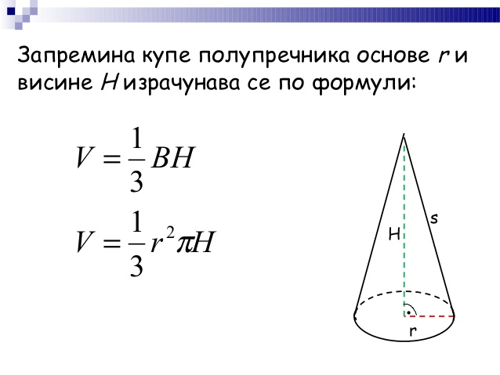

Задаци:
1.Израчунати запремину купе чији је полупречник основе $6 cm$ и висина $10cm.$
$r=6 cm$
$H=10 cm$
$B=r^{2}π$
$B=6^{2}π$
$B=36π {cm}^{2}$
$V=\frac{1}{3}∙B∙H$
$V=\frac{1}{3}∙36π∙10$
$V=360π{cm}^{3}$

2. Одредити површину и запремину купе, ако је изводница купе $13 cm$ а висина $12 cm.$
$s=13cm , H=12 cm$
$r^{2}=s^{2}-H^{2}$
$r^{2}={13}^{2}-{12}^{2}$
$r^{2}=169-144$
$r^{2}=25$
$r=\sqrt{25}$
$r=5 cm$
$B = r^{2}π$
$B = 5^{2}π$
$B = 25π {cm}^{2}$
$M =rπs$
$M =5∙π∙13$
$M =65π {cm}^{2}$
$P=B+M$
$P=25π+65π$
$P =90π {cm}^{2}$
$V = \frac{1}{3}∙B∙H$
$V = \frac{1}{3}∙25π∙12$ (скратимо 12 и 3 са 3)
$V=25π∙4$
$V =100π {cm}^{3}$

Домаћи задатак: збирка 127 1,2,3,4 и 5 задатак

Слађана Малешевић
sladjanamalesevic.weeblly.com

